LES PETITES BOITES DE MATH
A l’instar des sacs de bibliothèque ou des sacs à histoire, allant dans les familles, par prêt, voici les petites boîtes de math !
Ces petites boîtes permettront de faire entrer les maths à la maison, par des jeux de société assez simples. Ils seront également l’occasion de partager des moments avec les autres personnes du foyer.
Vous trouverez 5 idées de petites boîtes à math reprenant les 5 thèmes à proposer pour amener vos élèves à conceptualiser le nombre.
Chaque jeu est présenté en classe auparavant à l’élève. Le fonctionnement est présenté aux parents en réunion de rentrée.

Fiche à joindre à la boîte de math :
Votre enfant rapporte à la maison une boîte de math. Elle contient un jeu simple, prêté pour un temps de partage positif, d’échange entre votre enfant et vous. Elle permettra de valoriser et aimer faire des maths, quelque soit votre propre vécu d’élève face à cette matière et d’autoriser votre enfant non seulement à réussir, mais aussi aimer faire des maths !
Bon jeu !
Le contenu :  10 cartes maillots  un fil  10 pinces à linge | La règle du jeu :  Ranger les maillots  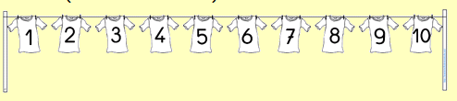  Etendre les maillots dans l’ordre de 1 à 3 (niveau 1), de 1 à 6 (niveau 2), de 1 à 10 (niveau 10) sur le fil.

Indication pour l’enseignant :
- Compétence travaillée: la file numérique
- Niveau : PS/MS/GS

Fiche à joindre à la boîte de math :

Votre enfant rapporte à la maison une boîte de math. Elle contient un jeu simple, prêté pour un temps de partage positif , d’échange entre votre enfant et vous. Elle permettra de valoriser et aimer faire des maths, quelque soit votre propre vécu d’élève face à cette matière et d’autoriser votre enfant non seulement à réussir , mais aussi aimer faire des maths !
Bon jeu !
Le contenu :  21 dominos dans un sac | La règle du jeu :  Le jeu des dominos  - Mettre un domino face visible sur la table.  - Prendre chacun 3 dominos sans les montrer aux autres joueurs.  - Placer un domino chacun son tour en mettant à la suite la même quantité de points.  Piocher un domino si on ne peut pas jouer.

Indication pour l’enseignant :
- Compétence travaillée: dénombrer des petites quantités
- Niveau :MS/GS

Fiche à joindre à la boîte de math :

Votre enfant rapporte à la maison une boîte de math. Elle contient un jeu simple, prêté pour un temps de partage positif , d’échange entre votre enfant et vous. Elle permettra de valoriser et aimer faire des maths, quelque soit votre propre vécu d’élève face à cette matière et d’autoriser votre enfant non seulement à réussir , mais aussi aimer faire des maths !
Bon jeu !

Le contenu :  1 bol  de 2 à 10 petites graines | La règle du jeu :  Le jeu du bol  On sait qu’on a 4 (ou un autre nombre) graines.  - Cacher (ou non) des graines sous le bol.  - L’autre participant doit deviner combien de figurines se cachent sous le bol.  - Inverser les rôles.

Indication pour l’enseignant :
- Compétences travaillées: décomposition des quantités
- Niveau : toute section (en faisant varier le nombre de figurines)

Fiche à joindre à la boîte de math :

Votre enfant rapporte à la maison à la boîte de math. Elle contient un jeu simple, prêté pour un temps de partage positif , d’échange entre votre enfant et vous. Elle permettra de valoriser et aimer faire des maths, quelque soit votre propre vécu d’élève face à cette matière et d’autoriser votre enfant non seulement à réussir , mais aussi aimer faire des maths !
Bon jeu !

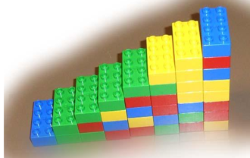  Le contenu :  des briques de jeu type LEGO  un personnage type Playmobil | La règle du jeu :  - Le personnage doit monter l’escalier.  - Construire un escalier à deux. Chacun construit une marche qui est à chaque fois un tout petit peu plus haute que celle d’avant (il y a une brique en plus).

Indication pour l’enseignant :
- Compétences travaillées: itération de l’unité
- Niveau : toutes sections (en fonction du nombre de marches proposées, de 1 à 3, de 3 à 6 puis de 6 à 10).
- matériel nécessaire : des briques type LEGO, un personnage type playmobil.

Fiche à joindre à la boîte de math :

Votre enfant rapporte à la maison une boîte de math de math. Elle contient un jeu simple, prêté pour un temps de partage positif , d’échange entre votre enfant et vous. Elle permettra de valoriser et aimer faire des maths, quelque soit votre propre vécu d’élève face à cette matière et d’autoriser votre enfant non seulement à réussir , mais aussi aimer faire des maths !
Bon jeu !

Le contenu :  4 dés  des grilles  des pions | La règle du jeu :  Bataille de dés  Lancer chacun un dé et comparer :  Celui qui a la plus grande quantité gagne et avance son pion d’une case sur sa grille.  Le gagnant est celui qui termine le premier sa grille.

Indication pour l’enseignant :
- Compétences travaillées: comparer des collections
- Niveau : toutes sections (en fonction des dés utilisés pour le jeu, niveau 1 : de 1 à 3 points / niveau 2 : de 1 à 6 points/ niveau 3 dés de 1 à 5/6 points)
- Document disponible: annexe 2 « grilles »

La petite boîte de math | La petite boîte de math

LES CARTES MAILLOTS | LES CARTES
matériel  10 cartes maillots  un fil  10 pinces à linge | matériel  10 cartes à jouer  un accordéon
Règle du jeu  Étendre les maillots dans l’ordre de 1 à 3 (niveau 1), de 1 à 6(niveau 2), de 1 à 10 (niveau 10) sur le fil. | Règle du jeu  Ranger les cartes dans l’ordre de 1 à 3 (niveau 1), de 1 à 6 (niveau 2), de 1 à 10 (niveau 3) sur l’accordéon de papier.  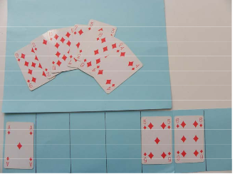

LE JEU DE DOMINOS | LE JEU DU BOL
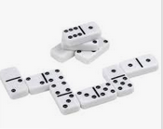  Matériel  des dominos | 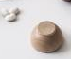  Matériel  1 bol  de 2 à 10 graines
Règle du jeu  Mettre un domino face visible sur la table.  Prendre chacun 3 dominos sans les montrer aux autres joueurs.  Placer un domino chacun son tour en mettant à la suite la même quantité de points.  Piocher un domino si on ne peut pas jouer. | Règle du jeu  Par exemple, on sait qu’on a 4 (ou un autre nombre) graines.  Cacher (ou non) des graines sous le bol.  L’autre participant doit deviner combien de graines se cachent sous le bol.  Inverser les rôles.

LE JEU DE L’ESCALIER | LA BATAILLE DE DÉS
Matériel  Legos  Une figurine | Matériel  4 dés  des pistes  des pions
Règle du jeu  Le personnage doit monter l’escalier.  Construire un escalier à deux. Chacun à son tour, construire une marche qui est à chaque fois un tout petit peu plus haute que celle d’avant (il y a une brique en plus). | Règle du jeu  Chacun lance un dé et on compare.  Celui qui a la plus grande quantité gagne et avance son pion d’une case sur sa piste.  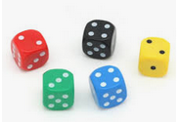  Le gagnant est celui qui termine le premier.

